Tematický článek
Deceuninck, spol. s r. o.

Jak správně zazimovat terasu z kompozitu?
Konec grilovací sezóny se nezadržitelně blíží. Jak zazimovat terasu z kompozitu, aby byla stejně krásná i příští rok?
Na rozdíl od dřevěných teras, jsou terasy z kompozitních (WPC – Wood Polymer Composites) materiálů na údržbu nenáročné. Během celé jejich dlouhé životnosti je nemusíte ošetřovat žádnými umělými konzervačními prostředky či mořidly, nátěry, laky ani tmely. Zcela odpadá také nutnost výměny trouchnivějících prken. Obávat se nemusíte ani jejich kroucení nebo vzniku třísek. I terasa z kompozitu si však zaslouží posezónní údržbu, resp. čištění.
Na většinu nečistot, jako je usazený pyl a prach, spadané listí ve spárách, vodní mapy, ale i křída apod. postačí běžné domácí potřeby pro úklid (vodou zředěný přípravek na podlahy a koště či mop), případně můžete použít vysokotlaký čistič. Pokud i po umytí objevíte na terase pozůstatky odolnějších skvrn od jídla po grilování nebo od opalovacího krému, sáhněte raději po speciálním čističi na WPC materiály.
Skvrny způsobené chemickými přípravky (například od rozpouštědel, ředidla, acetonu apod.) se bohužel musí vybrousit jemným brusným papírem. Broušení provádějte ve směru drážek.
Škrábance nejprve navlhčete, zabráníte tím zesvětlení opracovávaného místa. Následně použijte jemný brusný papír nebo ocelovou vlnu. Broušení opět provádějte ve směru drážek. Poté je potřeba odstranit prach a nečistoty – zasažené místo opláchněte vodou nebo vysokotlakým čističem.
Jednou ročně je dobré zkontrolovat také pevnost uchycení prken, odchlípnuté lemování a povolené šrouby. Při dotahování šroubů na lištách dejte pozor na protočení šroubu v kompozitu, mohl by se strhnout otvor pro závit.
Náročnost výměny prasklých nebo jinak poškozených prken záleží na systému uchycení. U kvalitních teras z materiálu Twinson je práce jednoduší v tom, že stačí poškozené prkno vyjmout (v některých případech je nutné ho rozříznout podélně) a do plastových spon s pružinkou pak nacvaknout prkno nové. U levnějších terasových systémů bývá bohužel nutné demontovat celou terasu až k poškozenému prknu.
Na zimu je vhodné z terasy sklidit zahradní nábytek. Pozor na tahání nábytku po terase, zvláště kovový nábytek může povrch poškrábat. Terasu na zimu nijak nezakrývejte. Sníh v zimě pak odklízejte raději nekovovým náčiním, např. plastovým hrablem.

Čištění odolných skvrn
V případě, že na povrchu terasy zůstanou i po ostříkání vodou skvrny od kávy, červeného vína, rajčat, kečupu či ovocných šťáv, tedy od potravin, které neobsahují mastnotu ani olej, doporučujeme použít intenzivní čistič terasových desek Twinson. Jeho použití je jednoduché, stačí ho zředit s vodou (3-4 plná víčka na 1 litr vody, 1 víčko = cca 5 cl) a pomocí měkkého kartáče skvrnu vyčistit a opláchnout vodou či opět ostříkat vysokotlakým čističem.
Na skvrny od rostlinných či živočišných tuků a olejů obsažených např. v másle, majonéze, ale i skvrny od opalovacích krémů, vosku svíček, motorového oleje, apod., aplikujte čistič Twinson O-Clean, který je účinný i na stopy po silikonu, lepidle či laku. Lahvičku se sprejem protřepejte, jednoduše nastříkejte na skvrnu, nechte krátce působit a opláchněte vodou.

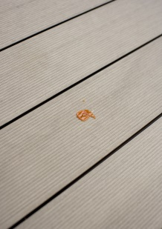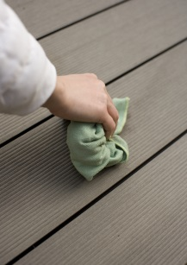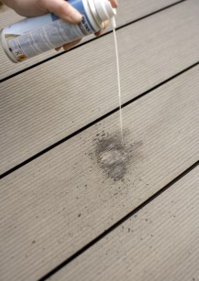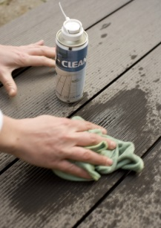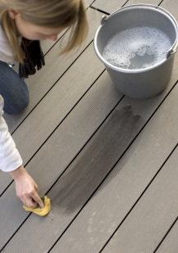

Umíte správně použít vysokotlaký čistič?
Vzdálenost trysky vysokotlakého čističe při používání by od povrchu terasy neměla být menší než 30 cm a tlak nesmí překročit 100 barů. Rovněž je důležité provádět čištění vždy ve směru drážek.
Krátce po instalaci nové terasy byste neměli po povrchu tahat nábytek nebo jiné těžké předměty a ani na ni pokládat květináče, rohožky apod. Terasa z kompozitu během přibližně dvanácti týdnů přirozeně vlivem slunečního záření světlá.

